台灣傳道六十年紀念特刊支分會專用稿紙 (寫好後請寄給梁世威弟兄 Carlliang05@gmail.com，手機0928-244715， Skype: carlliang3151，Line ID: carlliang)

單位名稱 | 玉里分會 |  | 單位號碼  310360
單位資料 | 成立日期 | 西元 1980年10月14日
 | 原屬單位 | 花蓮區會
 | 教堂地址 | 花蓮縣玉里鎮中正路57號2樓
 | 教堂電話 | 038-88395
 | 歷任主教/會長(從第一任開始) | 1991~1994 陳啟亮  1995~1996.9.29 陳松春  1996.9.29~1997.6.23 宋昭慶  1997.6.23~1999.6.20 Merrel A. Nelson, 謝偉安長老， (1997.11聖徒之聲，29頁)，劉仁揚，  1999.6~1999.9.5 劉德龍 長老  1999.9.5~2000.5.21 Kuo Chi Cheng  2000.10.22~2011.6.26 唐正亮  2011.6.26~2013.6.23 辛博仁 (President Singletary)  2013.6.23~ 陳東家
重要史料 (請勿超過1,500字，所撰寫之資料請盡量包含人事時地物五大要項。 請附寄現任主教/會長照片及教堂照片。從前教堂及領袖之照片及重要活動史料照片亦很歡迎， 用畢歸還。)

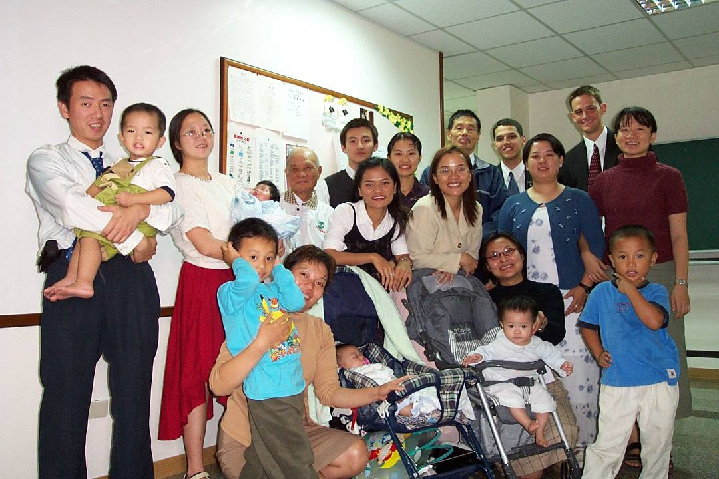
玉里分會和芬姐妹洗禮會-20011104-陳家偉、 Brenda Chang Speers和張麗珠

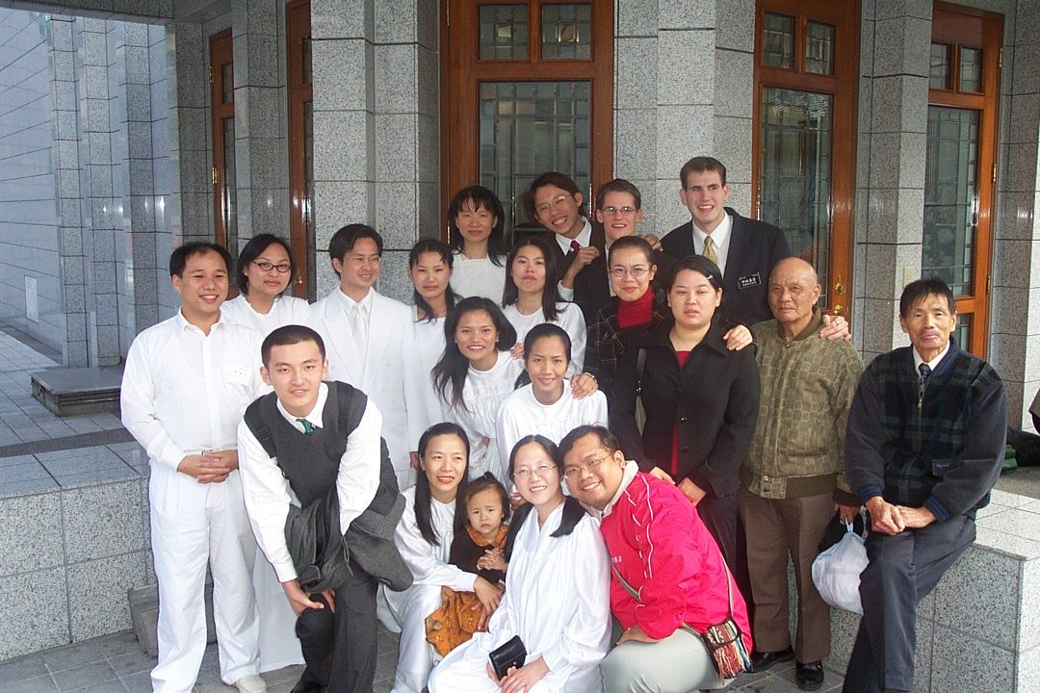
玉里唐正亮會長聖殿婚姻- 20011205-陳詩瑩提供
郭靜芬、唐正亮、張麗珠、鄧淑雲、 Brenda Chang Speers、王秀柳、姚璋和方艷霞

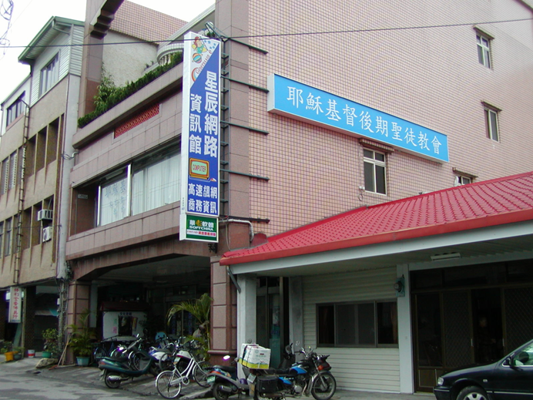
玉里分會教堂 – 1998年起租用
花蓮縣玉里鎮中正路57號2樓

補充資料提供者姓名： 電話： Email：

